コロンバン報道関係者各位　　　　　　　　　　　　　　　　　　　　　　　　　　　　　　　　2015年7月31日

**コロンバンが「はちみつの日」にあわせ「原宿はちみつ」を商品化**

**羽田空港第2旅客ターミナルにてプレミアムギフトを数量限定発売**

株式会社コロンバン（本社：東京都渋谷区、代表取締役社長：小澤　俊文、以下：コロンバン）は、8月3日のはちみつの日にあわせ、8月1日（土）より羽田空港第2旅客ターミナル2階「金の翼」及び「SMILE TOKYO」にて、「原宿ロイヤルガーデンハニー」及び「原宿ロイヤルガーデンハニー プレミアム」を数量限定販売いたします。工芸作家による一点物のガラス瓶に、原宿・表参道の自然から採取した希少な原宿はちみつを納めたギフト商品になります。

**■原宿ロイヤルガーデンハニー　概要■**

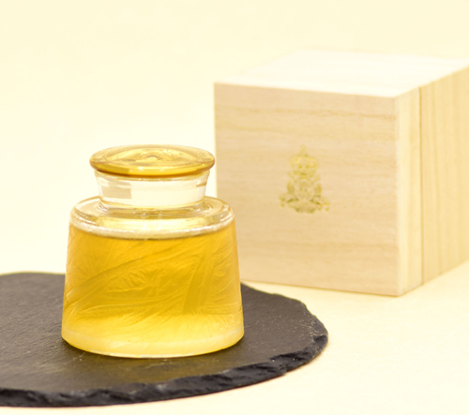「濃厚な甘みが強く感じられた」、「花の香りが口いっぱいに広がる」

とご好評いただく「原宿はちみつ」は、東京都地域特産品認証食品です。

ガラス工芸作家として国内外で活躍する馬越寿氏、安倍川亜紀氏

が作るガラス容器に納めました。

**＜原宿ロイヤルガーデンハニー＞**（160g／税込32,400円）

馬越氏デザイン。グル―チップ技法によりできた器は、鳥の羽根や霧

を思わせる繊細な模様が特徴のデザインガラスです。アンティークな

雰囲気で、どこかあたたかな温もりを感じさせる逸品です。シルク生地で

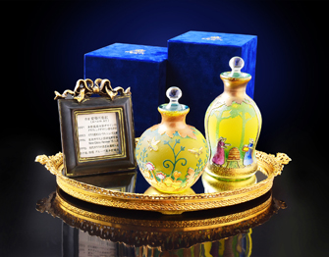お包みし、桐の箱に入れてご提供します。

【取扱店舗】金の翼

**＜原宿ロイヤルガーデンハニー プレミアム＞**（250g／各税込108,000円）

安倍川氏デザイン。サンドブラスト製法で表面を凹凸に加工し、繊細な

エナメル絵付けや金箔で、芸術性の高い作品に仕上げています。

中世ヨーロッパの養蜂風景や花々から蜜を集めるミツバチの絵を題材に

した逸品です。

【丸ボトル（写真左）取扱店舗】金の翼

【トールボトル（写真右）取扱店舗】SMILE TOKYO

**■原宿はちみつとは■**

コロンバンでは、2010年5月より原宿本店の屋上で養蜂事業に取り組んでおります。「原宿はちみつ」は、明治神宮、代々木公園、新宿御苑、赤坂御所等の緑あふれる原宿・表参道近隣の自然から、何種類もの花蜜をミツバチ達があつめ、自然の恵みをブレンドした百花蜜です。

**■はちみつの効能■**

はちみつに含まれるブドウ糖と果糖は単糖類と呼ばれ、体内で分解が必要な砂糖に比べ、消化時間が短く素早くエネルギー補給ができるため疲労回復、栄養補給に最適です。また、天然のビタミン類、葉酸、カルシウム、酵素、鉄など、美肌作りや体調を整える上で欠かせない栄養素がバランスよく含まれています。

■ご参考資料に関するお問い合わせ■

株式会社コロンバン　広報室　白石　矢澤  
TEL：03(3497)5518　FAX:03(3497)5519